

Federazione dei Comuni del Camposampierese

Provincia di Padova – Regione Veneto

PIANO COMUNALE DI PROTEZIONE CIVILE

PREMESSA E QUADRO NORMATIVO DI RIFERIMENTO

Allo scopo di consentire una più agevole interpretazione della materia e del lavoro presentato, si è ritenuto opportuno, in sede di premessa, una breve esposizione concernente il tessuto normativo vigente, allo scopo di evidenziare, nell’ambito della pianificazione dell’emergenza, i parametri giuridici di riferimento.
Le fonti normative che regolano lo sviluppo organico delle azioni di Protezione Civile sono, allo stato attuale, le seguenti:

- Legge n.996/1970;
- Legge n. 225/1992;
- Decreto Ministeriale n. 145/1993;
- Decreto Legislativo n.112/1998;
- Legge n. 265/1999;
- Legge Regionale n. 17/1998;
- Legge Regionale n. 11/2001
- Decreto del Presidente della Repubblica n. 194/2001;
- Legge n.401/2001.

Sulla base del Decreto Legislativo 343 del 7 settembre 2001, convertito nella Legge n. 401 del 9 novembre 2001, tutti i poteri di gestione del Servizio Nazionale di Protezione Civile sono stati assegnati al Presidente del Consiglio e, per delega di quest’ultimo, al Ministro dell’Interno e, di conseguenza, al Dipartimento Nazionale di Protezione Civile.
Il Dipartimento ha un ruolo primario per la gestione delle emergenze nazionali, ovvero per gli eventi denominati di tipo “C”, ma non solo.
Infatti, può essere attivato dal Prefetto, dal Presidente della Provincia e dalla Regione per le emergenze definite di tipo “B”, cioè di livello provinciale, e in casi particolari anche per gli eventi di tipo “A”, cioè di livello locale.
In tale contesto il Prefetto, in ambito Provinciale, rappresenta la figura istituzionale di riferimento del sistema operativo della Protezione Civile, unitamente alle Province e alle Regioni, Istituzioni a cui la legislazione attribuisce un ruolo determinante della gestione degli eventi, con grande autonomia d’intervento.
In particolare la Regione assume un ruolo importante nella fase della prevenzione e previsione, della gestione delle emergenze e della fase di ritorno alle normali condizioni di vita, agendo soprattutto su cinque fattori:

- prevenzione a lungo termine, da svilupparsi intervenendo anche normativamente sui fattori urbanistici e territoriali, attuando politiche rigorose di protezione e conoscenza del territorio e dei suoi rischi ed incrementando una cultura della protezione civile e la formazione a tutti i livelli, dai corsi di base e d’aggiornamento alle esercitazioni e simulazione d’evento;

- prevenzione a breve – medio termine, attraverso l’attività di pianificazione e realizzando, anche tramite altri Enti, le opere di difesa del suolo, ed ingegneria naturalistica e sismica, per mitigare il rischio in modo concreto, il monitoraggio dei rischi nonché cooperando nella pianificazione d’emergenza degli Enti locali;

- previsione a brevissimo termine, effettuata utilizzando i più ampi e affidabili sistemi di previsione e monitoraggio dei rischi, sviluppando azioni di preannuncio e allertamento per eventi calamitosi attesi, da pochi giorni a poche ore prima dell’evento;

- gestione delle emergenze, collaborando con le diverse componenti del Servizio Nazionale della Protezione Civile;

- ritorno alla normalità , predisponendo assieme agli altri Enti territoriali, piani di ripristino relativi al ritorno alle normali condizioni di vita.
Nel contesto normativo in questione la Provincia assume sempre maggiore importanza nel quadro di riferimento istituzionale, in relazione ai livelli di competenza trasferiti dalla vigente legislazione, sia in emergenza, sia nelle fasi di pianificazione preventiva e successiva all’evento.
In ambito comunale il Sindaco è la figura istituzionale principale della catena operativa della Protezione Civile, dall’assunzione delle responsabilità connesse alle incombenze di Protezione Civile, all’organizzazione preventiva delle attività di controllo e di monitoraggio, fino all’adozione dei provvedimenti d’emergenza indirizzati soprattutto alla salvaguardia della vita umana.
Il Sindaco è tenuto ad informare la Federazione dei Comuni del Camposampierese al verificarsi dell’emergenza.

LE COMPETENZE D’INDIRIZZO - PIANIFICAZIONE ED OPERATIVE

Si ritiene necessario, a questo punto, sottolineare, sulla base della legislazione vigente ed in relazione alla suddivisione delle funzioni come sopra ricordate, che le competenze in materia di protezione civile sono ripartite come segue.

L’attività d’indirizzo normativo compete :
- al Dipartimento Nazionale della Protezione Civile per i livelli Nazionale, Regionale e locale;
- alla Regione per i livelli Regionale e locali.
L’attività di pianificazione, ovvero la redazione dei Piani d’emergenza, compete:
- al Dipartimento per i piani Nazionali;
- alle Prefetture e alle Amministrazioni Provinciali, per i piani di rilevanza provinciale;
- alle Comunità Montane per i piani intercomunali relativi alle aree montane;
- alle Amministrazioni Comunali, per i piani comunali ed intercomunali.

L’attività operativa, volta alla gestione e superamento dell’emergenza, compete:

- al Sindaco per gli eventi di protezione civile naturali o connessi con l’attività dell’uomo che, per loro natura ed estensione, comportino l’intervento coordinato degli Enti od Amministrazioni competenti in via ordinaria, relativamente al territorio comunale;

- alla Federazione dei Comuni del Camposampierese, al Prefetto, alla Provincia ed alla Regione per gli eventi di protezione civile, naturali o connessi con l’attività dell’uomo che, per loro natura ed estensione, comportino l’intervento coordinato di più enti o amministrazioni competenti in via ordinaria;

- al Dipartimento ed alla Regione per gli interventi di protezione civile nelle calamità naturali, catastrofi o altri eventi che, per intensità ed estensione, debbono essere fronteggiati con mezzi e poteri straordinari.

LE PROCEDURE D’EMERGENZA

Il sistema normativo di riferimento e le prassi operative ormai consolidate determinano una cronologia d’azioni che possono essere così riassunte:
a) alle emergenze classificabili fra gli eventi di Protezione Civile deve far fronte in primo luogo il Comune con i propri mezzi e strutture;
b) nel caso in cui la natura e la dimensione dell’evento calamitoso lo esigano, il Sindaco richiede
l’intervento della Federazione dei Comuni del Camposampierese, del Prefetto, del Presidente della Provincia di Padova e della Regione del Veneto, Istituzioni che cooperano per attivare in sede locale o provinciale le risorse necessarie al superamento dell’emergenza.
c) qualora l’evento calamitoso assuma dimensioni o caratteristiche così rilevanti e tali da dover essere affrontati con mezzi e poteri straordinari, il Prefetto e la Regione richiedono l’intervento dello Stato attraverso la struttura Nazionale di Protezione Civile - Dipartimento.
In ogni caso, al verificarsi di una situazione d’emergenza, la struttura addetta alla gestione di
tali situazioni deve darne comunicazione immediata al Servizio Regionale di Protezione Civile, nonché alla Prefettura e alla Provincia ed informare i rispettivi Responsabili per tutta la durata della stessa.
IL RUOLO DEL SINDACO NELLE SITUAZIONI D’ EMERGENZA

La normativa di comparto assegna al Sindaco un ruolo da protagonista in tutte le attività di Protezione Civile, quali prevenzione, soccorso e superamento dell’emergenza, e ciò in relazione alla rappresentatività dei bisogni della collettività propria della figura istituzionale.
Il Sindaco è, per legge, l’Autorità comunale di protezione civile e responsabile primo delle attività volte alla salvaguardia dell’incolumità pubblica e privata.
Il medesimo, al verificarsi di una situazione d’emergenza, ha la responsabilità dei servizi di soccorso ed assistenza alla popolazione colpita.
Con il presente piano, in base alla normativa statale e regionale vigente, l’Amministrazione Comunale definisce la struttura operativa in grado fronteggiare le situazioni d’emergenza.
In particolare si ricordano le principali incombenze ascritte alle competenze e responsabilità del Sindaco:
a) organizzare una struttura operativa comunale, formata da Dipendenti comunali, Volontari, Imprese private, per assicurare i primi interventi di protezione civile, con particolare riguardo a quelli finalizzati alla salvaguardia della vita umana;
b) attivare, anche attraverso il Volontariato, i primi soccorsi alla popolazione e gli interventi urgenti necessari ad affrontare l’emergenza;
c) fornire adeguata informazione alla cittadinanza sul grado d’esposizione al rischio ed attivare opportuni sistemi di allerta;
d) provvedere alla vigilanza sull’insorgere di situazioni di rischio idrogeologico o d’altri rischi, specie alla presenza d’ufficiali comunicazioni di allerta, adottando le necessarie azioni di salvaguardia della pubblica e privata incolumità;
e) assicurare una reperibilità finalizzata in via prioritaria alla ricezione di comunicazioni di allerta;
f) individuare siti sicuri da adibire al preventivo e/o temporaneo ricovero per la popolazione esposta, attivando, se del caso, sgomberi preventivi.
OBIETTIVI STRATEGICI ED OPERATIVI DEL PIANO DI PROTEZIONE CIVILE
Il piano d’emergenza è costituito dalla predisposizione delle attività coordinate e delle procedure che sono adottate per fronteggiare un evento calamitoso atteso sul territorio, in modo da garantire l’effettivo ed immediato impiego delle risorse necessarie al superamento dell’emergenza ed il ritorno alle normali condizioni di vita.
Il Piano di Emergenza è, pertanto, il supporto operativo al quale il Sindaco si riferisce per gestire l’emergenza col massimo livello di efficacia.
Il piano è stato predisposto attraverso l’analisi dei seguenti fattori:
- conoscenza della vulnerabilità del territorio;
- necessità di organizzare la gestione operativa dell’emergenza, sino al suo superamento;
- la necessità di formare ed istruire il personale coinvolto nella gestione dell’evento.
- Il piano risponde, quindi, alle domande concernenti:
- gli eventi calamitosi che potrebbero, ragionevolmente, interessare il territorio comunale;
- le persone, le strutture ed i servizi che potrebbero essere coinvolti o danneggiati;
- l’organizzazione operativa che si reputa necessaria per ridurre al minimo gli effetti dell’evento con particolare attenzione alla salvaguardia della vita umana;
- le persone cui dovranno essere assegnate le diverse responsabilità ai vari livelli di direzione e controllo per la gestione delle emergenze.
Per poter soddisfare queste necessità sono stati definiti gli scenari di rischio sulla base della vulnerabilità della porzione di territorio interessata (aree, popolazione coinvolta, strutture danneggiabili, etc.), al fine di poter disporre di un quadro globale ed attendibile relativo all’evento atteso.
In tal modo sarà possibile dimensionare preventivamente la risposta necessaria per fronteggiare le calamità, con particolare attenzione alla salvaguardia della vita umana.
Il piano è uno strumento di lavoro tarato su una situazione verosimile, sulla base delle conoscenze scientifiche dello stato di rischio del territorio, da aggiornare ed integrare, non solo con riferimento all’elenco di uomini e mezzi, ma soprattutto in relazione alle nuove, eventuali, conoscenze sulle condizioni di rischio che comportino diverse valutazioni degli scenari, od ancora quando si disponga di nuovi o ulteriori sistemi di monitoraggio e allerta alla popolazione.
Il piano di gestione delle emergenze rappresenta in dettaglio il complesso dei fattori, quali la dimensione dell’evento atteso, la quantità della popolazione coinvolta, la viabilità alternativa, le possibili vie di fuga, le aree di attesa, di ricovero, di ammassamento e così via, che consentono agli operatori delle varie componenti della Protezione Civile di avere un quadro di riferimento adeguato alle necessità.
Si sottolinea che il presente piano ha utilizzato materiale cartografico e storico relativo agli eventi, forniti dalla Regione del Veneto, dalla Provincia di Padova e dall’A.R.P.A.V. e dal Comune interessato.

IL PIANO DI GESTIONE DELLE EMERGENZE
STRUTTURA DEL PIANO

IL PIANO È STRUTTURATO SULLA BASE DI TRE ELEMENTI PRINCIPALI:

- DATI DI BASE E GLI SCENARI
sono dati dalla raccolta ed organizzazione di tutte le informazioni relative alla conoscenza del territorio, della distribuzione della popolazione e dei servizi, dei fattori di pericolosità, di rischio, della vulnerabilità e dei conseguenti scenari, al fine di disporre di tutte le informazioni utili alla gestione dell’emergenza.

- IL MODELLO D’INTERVENTO
consta nell’individuazione dei soggetti, delle competenze, delle procedure operative necessarie all’organizzazione ed all’attivazione delle azioni corrispondenti alle necessità di superamento dell’emergenza.

- INFORMAZIONE ALLA POPOLAZIONE E FORMAZIONE DEL PERSONALE
si realizza attraverso l’informazione preventiva sulle norme comportamentali alle popolazioni residenti nelle specifiche zone di rischio e nella preparazione degli uomini che intervengono in emergenza, in modo da fronteggiare tempestivamente e con professionalità qualsiasi tipo d’evento.

DATI DI BASE E SCENARI DI RISCHIO

Sono stati ricavati dai programmi di prevenzione e previsione, realizzati dai Gruppi Nazionali e di ricerca dei servizi tecnici Nazionali delle Province e delle Regioni.
Per arrivare ad uno scenario attendibile è stata acquisita la disponibilità di dati di base, organizzati poi in sequenza logica del tipo:
1. informazioni generali sul territorio;
2. informazioni generali e particolari relative ad ogni tipologia di rischio presenti sul territorio;
3. indicatori d’evento, che riguardano esclusivamente il rischio idrogeologico, per la prevedibilità degli eventi. Tali indicatori, pertanto sono allocati specificatamente nel relativo tipo di rischio.
Attraverso la correlazione fra queste informazioni generali con i livelli operativi successivamente descritti e le informazioni generali sulle aree d’emergenza, sulle strutture idonee all’accoglienza temporanea, sulla viabilità alternativa, sui servizi di pronto intervento e soccorso e sugli strumenti operativi disponibili (uomini, mezzi, ecc…), è stato definito uno scenario globale.
Da tale scenario emergono sia il possibile danno atteso e sia le risposte possibili, nonché le procedure d’applicazione del piano d’emergenza, determinando in tal modo la traccia delle azioni da intraprendere in caso di calamità o evento.
Il presente lavoro è stato quindi pensato come uno strumento di supporto operativo per il Comune e la sua struttura di Protezione Civile.
I dati e le informazioni necessarie sono stati raccolti ed archiviati mediante un supporto informatico che permette il facile reperimento ed aggiornamento, degli stessi dati, da parte del personale incaricato all’interno degli uffici comunali che saranno chiamati alla gestione del servizio di protezione Civile.
Oltre ai dati il piano si compone della cartografia nella quale sono riportate, in modo georeferenziato, tutte le informazioni raccolte ed analizzate relativamente agli scenari di rischio ed alle caratteristiche del territorio nonché delle strutture di protezione civile preposte. La cartografia di base è la Carta Tecnica Regionale in scala 1:5000 (versione informatizzata in file DXF) ed i simboli utilizzati sono quelli forniti dalla Direzione Protezione Civile della regione del Veneto.
Il piano è fornito sia su supporto cartaceo ed informatizzato.

NOZIONI PRINCIPALI SULL’UTILIZZO DEL PIANO

SUPPORTO CARTACEO:

Il piano è fornito, oltre su supporto informatico, anche su supporto cartaceo, quest’ultimo viene fornito in un pratico raccoglitore ad anelli, che consente l’utilizzo e l’aggiornamento scheda per scheda.

La presentazione sotto forma di “rubrica”, consente una rapida consultazione, selezionando la cartella interessata mediante appositi segnalibro referenziati.
Le tavole in cui è suddiviso il piano sono 11:

- STRUTTURA COMUNALE E COMITATO COMUNALE DI PROTEZIONE CIVILE
- LOCALITA’ GEOGRAFICHE
- STRUTTURE DI PROTEZIONE CIVILE
- RISCHI PREVISTI E PROCEDURE
- RUBRICA
- RISORSE DI PROTEZIONE CIVILE
- VOLONTARIATO DI PROTEZIONE CIVILE
- PROCEDURE OPERATIVE - DEFINIZIONI
- MODULISTICA E ORGANIZZAZIONE CAMPO BASE
- CARTOGRAFIA
- ELENCO ALLEVAMENTI

SUPPORTO INFORMATICO:

Sviluppato su piattaforma “Sirio” della ditta Celesta, gestisce tutti i dati raccolti durante indagini, sopralluoghi e ricerche sul territorio comunale.

Istallazione:

Si installa automaticamente su qualsiasi personal computer della nuova generazione, utilizzando l’apposto cd fornito e seguendo le istruzioni d’installazione, immettere la password, quando richiesta.
Nella cartella Celesta, creata in C:, selezionare la sottocartella Sirio e quindi sostituire il file sirio.mdb presente, con quello esistente nel secondo cd, allegato al piano, contenente tutti i file di servizio.
Per avviare il programma cliccare sull’icona nell’elenco programmi e buon lavoro.

Il programma è composto, similarmente al cartaceo, da cartelle:
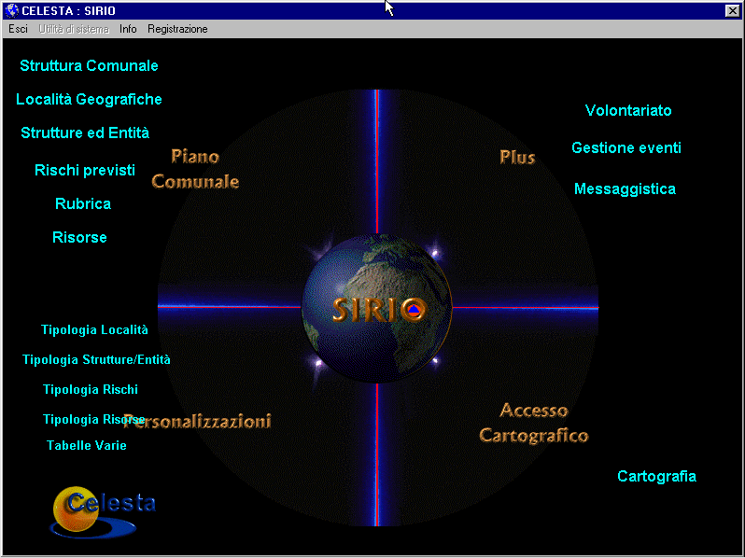

Nella Struttura Comunale abbiamo tutti i dati generali relativi all’organizzazione dell’ente, compiti, incarichi, funzioni, servizi ed il comitato comunale di protezione civile:

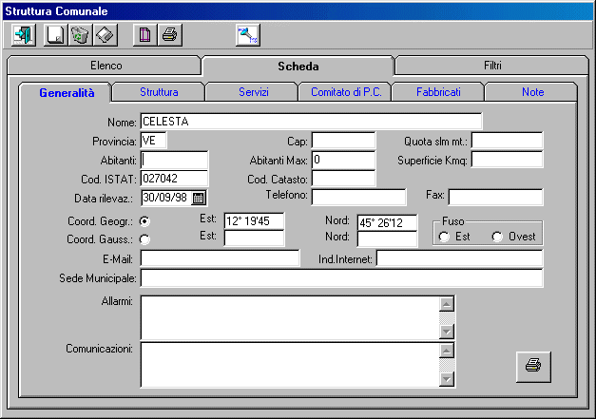

Quindi l’elenco e le caratteristiche delle località geografiche principali:

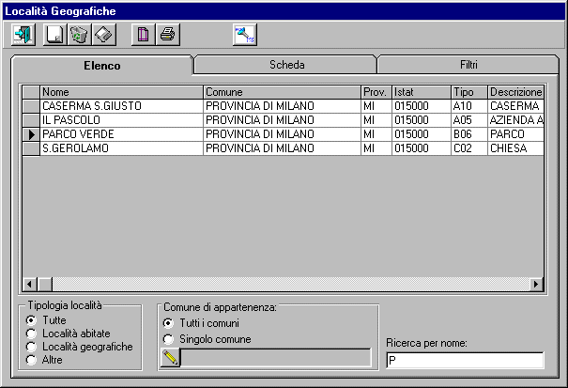
Un apposito quadro illustra tutte le strutture ed entità principali e strategiche d’interesse per la protezione civile:

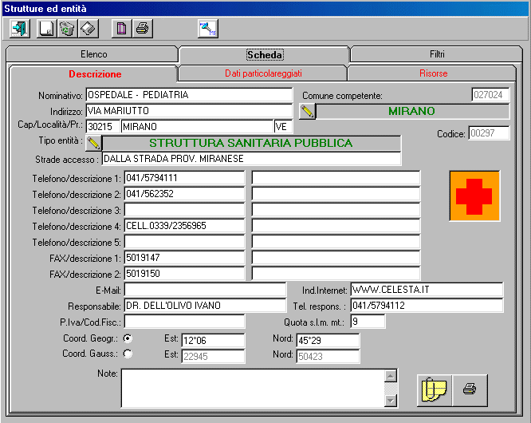

Vengo anche illustrati i probabili rischi, valutati secondo i capitoli precedenti, ad ogni scenario di rischio, localizzato, vengono specificate le procedure operative in caso di accadimento.

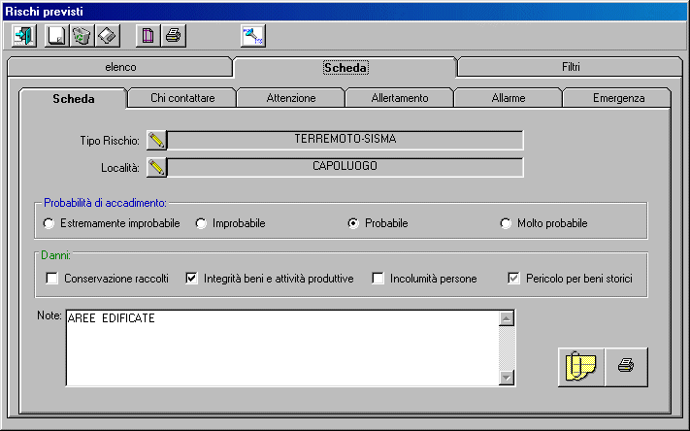

Una rubrica raccoglie tutti dati e recapiti d’interesse particolare; aggiornando un dato di una singola cartella, automaticamente si aggiornano tutte le schede in cui tale nominativo appare.

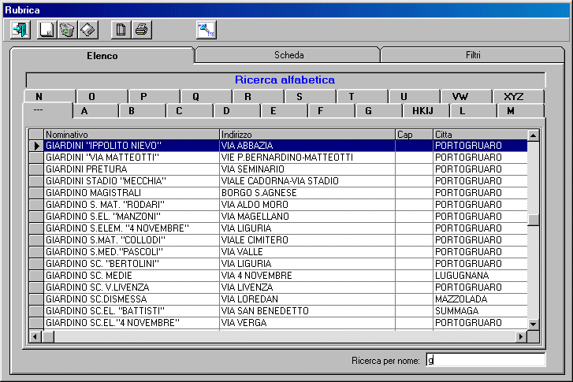

Quindi tutte le risorse utili in caso di necessità, con i relativi detentori e le caratteristiche tecniche:

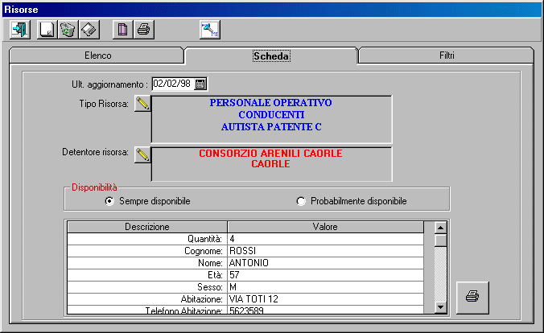
Il programma contiene molte altre informazioni utili, come sul volontariato, un registro storico degli eventi, numerosi modelli e tracce per comunicati, messaggi, ordinanze ecc., tutti in formato Word, adattabili comodamente.
Tutti i dati sono stampabili, con possibilità di salvataggio sul dischetto o invio tramite internet, a tutti gli enti preposti.
INDICAZIONI GENERALI SUL COMUNE
La morfologia territoriale del Comune non lo rende seriamente esposto alle tipologie di rischio collegate all’orografia, in quanto il territorio comunale si estende su una superficie pressoché pianeggiante. Tuttavia, non essendo trascurabile la possibilità che si verifichino scenari di rischio sia di origine ambientale che di origine prettamente antropica, è necessario che gli Enti preposti alla mitigazione dei rischi si dotino di una pianificazione di emergenza per fronteggiare gli eventuali problemi che si potrebbero verificare a carico della popolazione e degli insediamenti di maggior interesse.
Inoltre in questo studio si sono aggiunti alla lista dei rischi tradizionali, anche alla luce dei recenti avvenimenti nazionali gli approfondimenti sull’interruzione dell’energia elettrica e sui fenomeni di siccità che possono provocare seri problemi alla popolazione ad alle strutture pubbliche e produttive.
In particolare, i rischi che sono stati considerati e per la trattazione approfondita dei quali si rimanda al Piano, sono:
  - Disinnesco ordigno bellico
  - Fenomeno atmosferico violento;
  - Grande nevicata;
  - Incendio urbano;
  - Incidente chimico;
  - Incidente ferroviario;
  - Incidente stradale;
  - Inquinamento falda acquifera;
  - Interruzione energia elettrica;
  - Ondata di calore;
  - Rischio idraulico;
  - Siccità;
  - Terremoto – sisma;

Per i motivi sopra descritti è necessario organizzare adeguate risposte e servizi di protezione civile in caso di calamità che coinvolgano tutta o parte della popolazione. E’ inoltre necessario che la struttura comunale si applichi per una adeguata informazione alla popolazione dei rischi presenti sul territorio e delle misure che il Comune sarà in grado di adottare applicando il piano di protezione civile comunale proposto. Si dovrà quindi informare la popolazione dell’esistenza e della precisa ubicazione delle aree di accoglienza e di ricovero nonché dei comportamenti da tenere in caso di necessità.
Si ricorda che il Piano Comunale di Protezione Civile deve essere verificato periodicamente, così come indicato nella sezione delle procedure, per adeguare la base informativa e la cartografia alle eventuali variazioni intervenute a livello demografico, amministrativo e urbanistico. In particolare, il responsabile dei Servizi sociali deve sempre avere a disposizione la lista aggiornata delle persone non autosufficienti residenti o domiciliate nel territorio comunale.

Ringraziamo per la fiducia accordata e la preziosa collaborazione, restiamo comunque a disposizione dell’Amministrazione per aggiornamenti, suggerimenti e consulenze in materia di protezione civile.

Studio Tecnico Proterra

